Landwirtschaftskammer NRW |  | 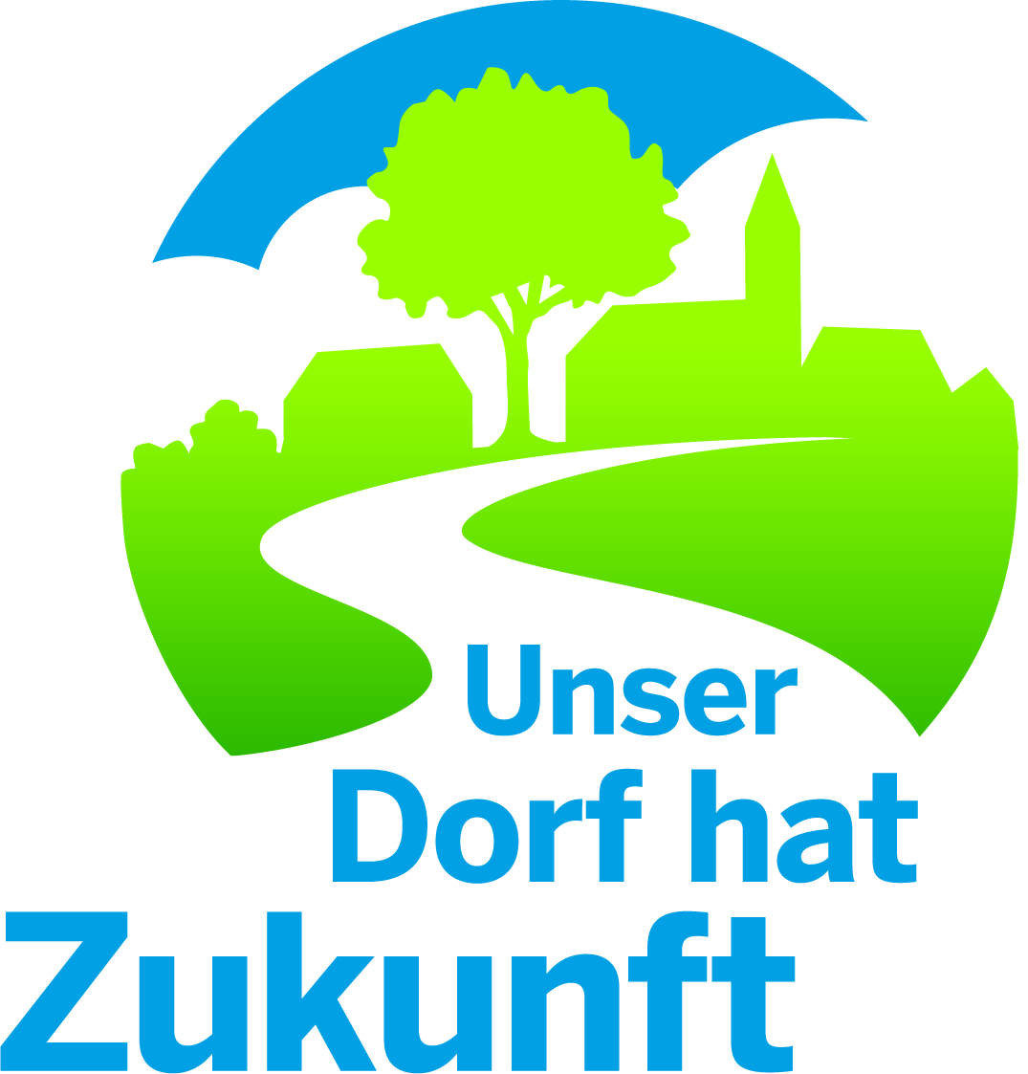  Bewertungskommission  Unser Dorf hat Zukunft  Landeswettbewerb 2017/2018
Geschäftsbereich 2  Standortentwicklung,  Ländlicher Raum  Gartenstraße 11  50765 Köln-Auweiler | Dr. Waldemar Gruber  Tel.: 0221/5340-340  Fax: 0221/5340-334  Mobil: 172/2147803  E-Mail: waldemar.gruber@lwk.nrw.de  www.dorfwettbewerb.de
4. Baugestaltung und Entwicklung |  |  | Dok.-Nr.: input.doc4  Datum:

Baugestaltung und –entwicklung sind wesentliche Elemente einer zukunftsorientierten Dorfentwicklung. Die Lebens- und Wohnqualität eines Dorfes - sein Charakter- werden maßgeblich durch die Erhaltung, Pflege und Entwicklung der ortsbildprägenden Bausubstanz mit bestimmt. Dabei gilt es, neue Gebäude und Baugebiete dem historischen Orts- und Landschaftscharakter anzupassen und unter Beachtung der regional- und ortstypischen Bauformen und –materialien eine sinnvolle Verzahnung von traditionellen und modernen Elementen herzustellen. Die Gestaltung der privaten und öffentlichen Frei- und Verkehrsflächen prägt nachhaltig das Bild des Dorfes.

Ort: Einwohnerzahl:

Stadt/Gemeinde: Kreis:

Ausgangssituation  Dorftyp  Ursprung des Dorfes  Jüngere Siedlungsentwicklung | Beobachtungen, Bewertung, Empfehlungen
Nachhaltigkeit der Baugestaltung  - Gestaltungssatzung  - Denkmalsatzung  - Bereichssatzung | Beobachtungen, Bewertung, Empfehlungen
Alter Ortskern  Denkmalschutz  Baupflege  Einfügung neuer Bausubstanz  Umnutzungen alter Bausubstanz  Gestaltung von Plätzen  Raumgestaltung | Beobachtungen, Bewertung, Empfehlungen
Neubaugebiete  Bezug zum alten Ortskern  Einzelobjekte  Baupflege | Beobachtungen, Bewertung, Empfehlungen

Bewertungsvorschlag:  Punkte (max. 20) | Vorschlag für Sonderpreis:

